1. **Buatlah program menampilkan bilangan Fibonacci menggunakan perintah while, tampilan output sebagai berikut ini.**

|  |
| --- |
| Fibonacci : 0 1 1 2 3 5 8 13 21 34 55 89 .......... |

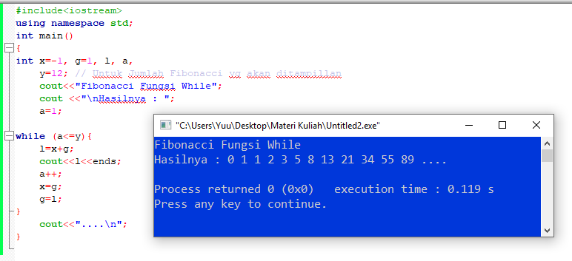

#include<iostream>

using namespace std;

int main()

{

int x=-1, g=1, l, a,

y=12; // Untuk Jumlah Fibonacci yg akan ditampillan

cout<<"Fibonacci Fungsi While";

cout <<"\nHasilnya : ";

a=1;

while (a<=y){

l=x+g;

cout<< l <<ends;

a++;

x=g;

g=l;

}

cout<<"....\n";

}